 | STAATSCOURANT | Nr. 34826-n1
 | STAATSCOURANT | 5 november
 | STAATSCOURANT | 2025
 | Officiële uitgave van het Koninkrijk der Nederlanden sinds 1814.

HERDRUK Kennisgeving Notitie Reikwijdte en Detailniveau (NRD) Natura 2000 Noordzeekustzone en Waddenzee, Rijkswaterstaat
Van woensdag 15 oktober tot en met dinsdag 25 november 2025 kan iedereen een zienswijze indienen over de Notitie Reikwijdte en Detailniveau (NRD) Natura 2000-Noordzeekustzone en Waddenzee. In deze kennisgeving leest u hoe u dat kunt doen.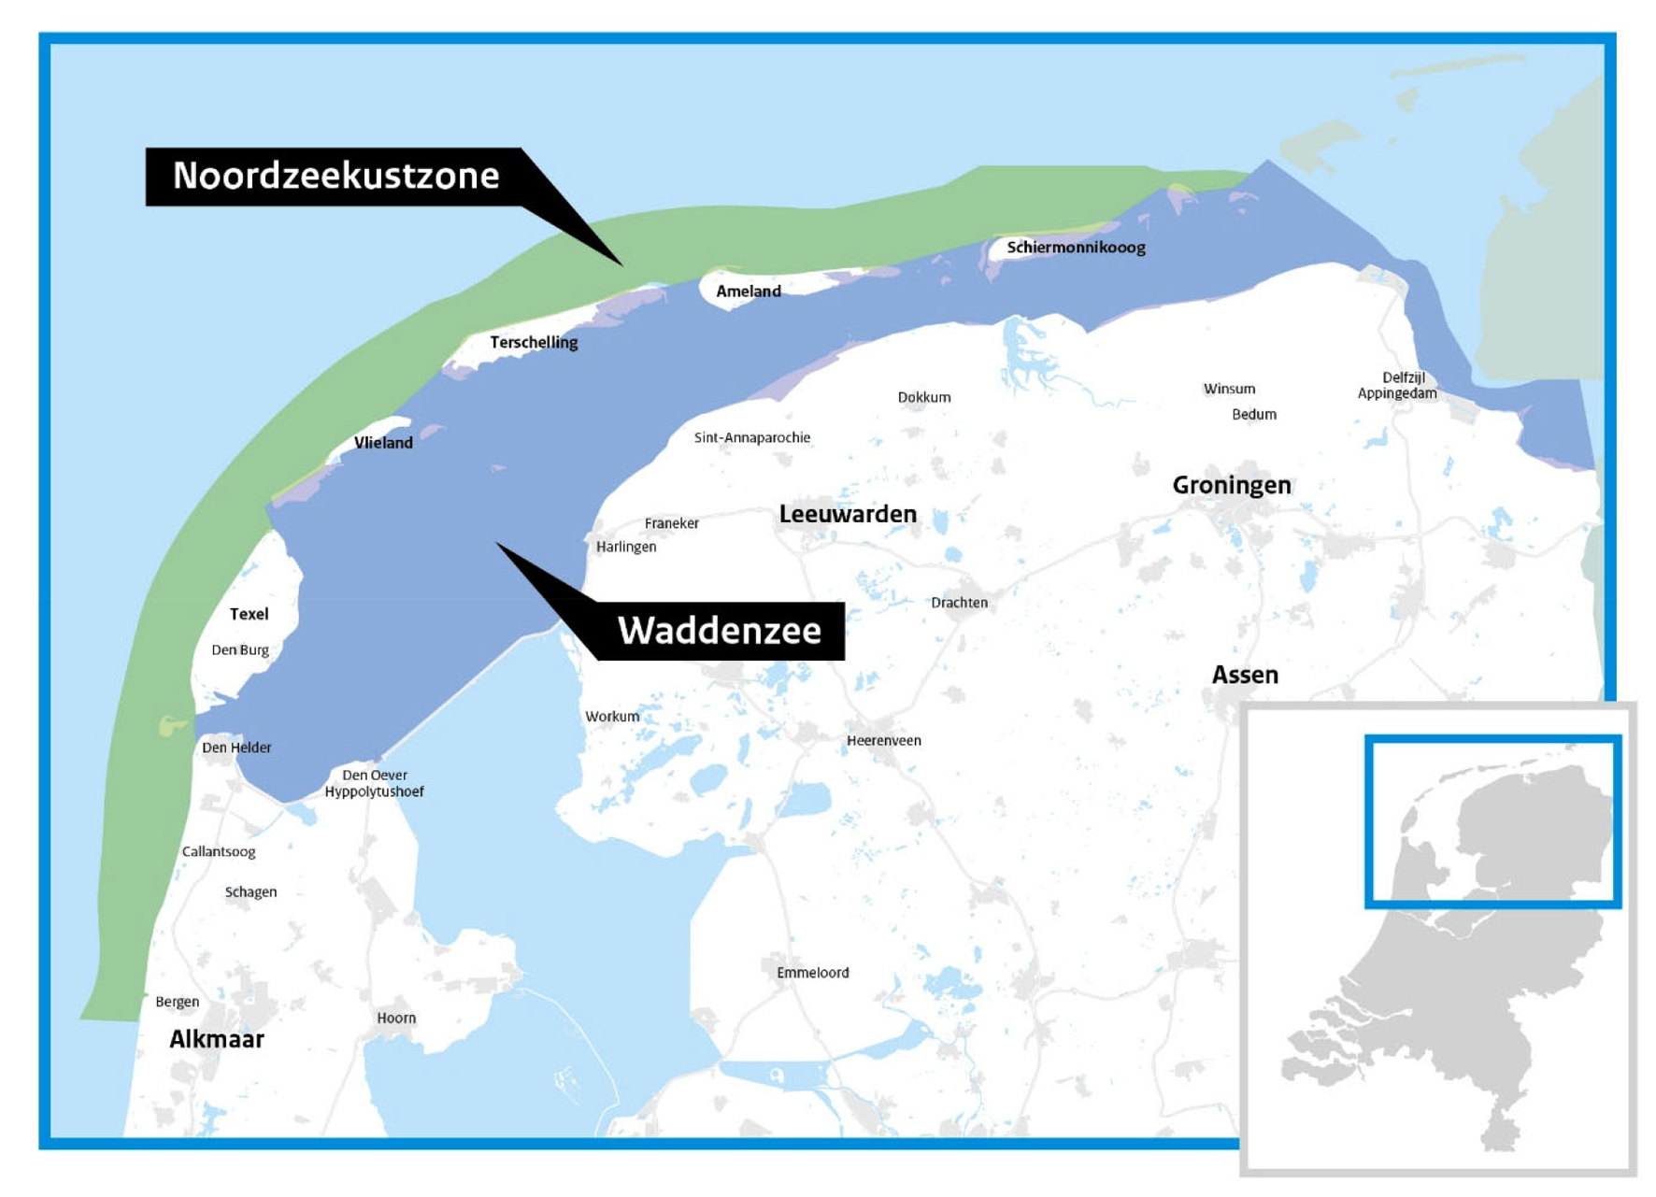
Natura 2000 gebieden Noordzeekustzone en Waddenzee

WAAROVER GAAT HET NATURA 2000-NOORDZEEKUSTZONE EN WADDENZEE BEHEERPLAN?
Natura 2000-gebieden zijn beschermde natuurgebieden binnen de Europese Unie. De bestaande beheerplannen van de Natura-2000-gebieden Noordzeekustzone en Waddenzee lopen tot en met het jaar 2028. Om de natuurgebieden Noordzeekustzone en Waddenzee te behouden en te beschermen worden de beheerplannen van deze gebieden vernieuwd. Een beheerplan is een document dat de doelen, aanpak en afspraken beschrijft hoe de aanwezige dieren en planten in het Natura 2000-gebied behouden kunnen blijven of verbeterd worden.

DE NOTITIE REIKWIJDTE EN DETAILNIVEAU (NRD)
Voor het opstellen van een nieuw Natura 2000-beheerplan is een milieueffectrapport (MER) nodig. De eerste stap voor dit rapport is een Notitie Reikwijdte en Detailniveau (NRD). In deze notitie staat welke milieueffecten worden onderzocht en hoe dit wordt gedaan. Zo richt het onderzoek zich op de belangrijkste onderwerpen. De NRD geeft belanghebbenden de kans om vroeg mee te denken over het milieueffectonderzoek.

WILT U DE NOTITIE REIKWIJDTE EN DETAILNIVEAU (NRD) BEKIJKEN?
De NRD is digitaal te vinden op Platform Participatie. Voor de beide gebieden Noordzeekustzone en Waddenzee zijn NRDs opgesteld. De participatie-aanpak kunt u vinden in de NRD.
Op papier kunt u de NRD van Noordzeekustzone en Waddenzee woensdag 15 oktober tot en met dinsdag 25 november bij:
Rijkswaterstaat Noord-Nederland
Zuidersingel 3
8911 AV Leeuwarden
Telefoonnummer: 088 – 797 44 00
Rijkswaterstraat Zee en Delta
Lange Kleiweg 4
2288 GK Rijswijk
Telefoonnummer: 088 – 797 07 00
Provincie Noord-Holland
Dreef 3
2012 HR Haarlem
Telefoonnummer: 023 514 3143
Provincie Fryslân
Tweebaksmarkt 52
8911 KZ Leeuwarden
Telefoonnummer: 058 292 5925
Provincie Groningen
Sint Jansstraat 4
9712 JN Groningen
Telefoonnummer: 050 316 4911
Let op: Als u documenten wilt inzien, dan moet u telefonisch een afspraak maken.

WILT U DEELNEMEN AAN DE INLOOPSPREEKUREN?
U bent van harte welkom om de inloopspreekuren van de Natura 2000-gebieden Noordzeekustzone en Waddenzee te bezoeken.
Inloopspreekuren
27 oktober – Texel 19:00 – 21.00 Fletcher Hotel Restaurant de Cooghen
3 november – Ameland 19.00 – 21.00 Dorpshuis de Wantij
4 november – Schiermonnikoog 19.00 – 21.00 Hotel Restaurant Duinzicht
5 november – Groningen 13.00 – 17:30 The Market Hotel
10 november – Terschelling 19.00 – 21.00 Westcord Skylge
11 november – Vlieland 19.00 – 21.00 Badhotel Bruin
12 november – Kornwerderzand 13.00 – 17.30 Waddencentrum Afsluitdijk
U kunt tijdens het inloopspreekuur binnenlopen en met medewerkers van het projectteam in gesprek gaan.
Op Platform Participatie of www.rwsnatura2000.nl vindt u meer informatie over hoe u zich kunt aanmelden en de tijden van deze bijeenkomsten.

HOE KUNT U EEN ZIENSWIJZE INDIENEN?
Een zienswijze indienen kan op drie manieren, woensdag 15 oktober tot en met dinsdag 25 november 2025:
Digitaal
Bij voorkeur ontvangen wij uw zienswijze via ons formulier.
Mondeling
Voor het noteren van uw mondelinge zienswijze kunt u tijdens kantooruren bellen met telefoonnummer 070 – 456 96 07.
Per post
Ministerie van Infrastructuur en Waterstaat, directie Participatie
o.v.v. Natura 2000-gebieden Noordzeekustzone en Waddenzee
Postbus 20901
2500 EX Den Haag
We willen u vragen aan te geven in uw zienswijze op welk(e) gebied(en) u reageert.
We stellen het op prijs dat uw zienswijze ingaat op de NRD. We nodigen u ook uit om te reageren op de volgende vragen:
• Welke aandachtspunten heeft u voor de beheerplannen Natura 2000-Noordzeekustzone en Waddenzee?
• Wat vindt u van het participatieproces?

WAT GEBEURT ER MET UW ZIENSWIJZE EN WAT IS HET VERVOLG?
De zienswijzen worden allemaal samengevat en beantwoord in een Reactienota. De Commissie voor de milieueffectrapportage wordt ook om advies gevraagd over de NRD. De zienswijzen en het advies van de commissie voor de milieueffectrapportage betrekt de Minister van Infrastructuur en Waterstaat bij het opstellen van het Milieueffectrapport en het ontwerpbeheerplan. De Reactienota wordt gepubliceerd op Platform Participatie. Als u een zienswijze heeft ingediend, krijgt u hierover een persoonlijk bericht.

WILT U HULP VAN HET INFORMATIEPUNT DIGITALE OVERHEID?
De Informatiepunten Digitale Overheid zijn er voor mensen die moeite hebben met digitale dienstverlening en vragen hebben over het zaken doen met de overheid. De Informatiepunten vindt u in bibliotheken. U kunt hier ondersteuning vragen over websites van de overheid, bijvoorbeeld voor het digitaal bekijken van documenten die bij dit project horen. Vraag bij uw lokale bibliotheek naar de mogelijkheden.

WILT U MEER INFORMATIE?
Meer informatie over het project en de participatiemogelijkheden op Platform Participatie.
Vragen over het project? Bel naar 0800 8002, Rijkswaterstaat (gratis) of mail naar omn2000kz@rws.nl.
Vragen over de procedure? Bel naar 070 – 456 96 07, directie Participatie van het Ministerie van Infrastructuur en Waterstaat.

